**ΠΡΩΤΟΙ ΣΥΝΘΕΤΟΙ ΑΡΙΘΜΟΙ**

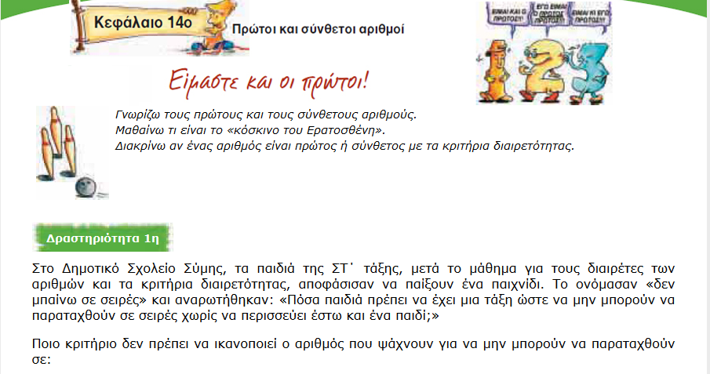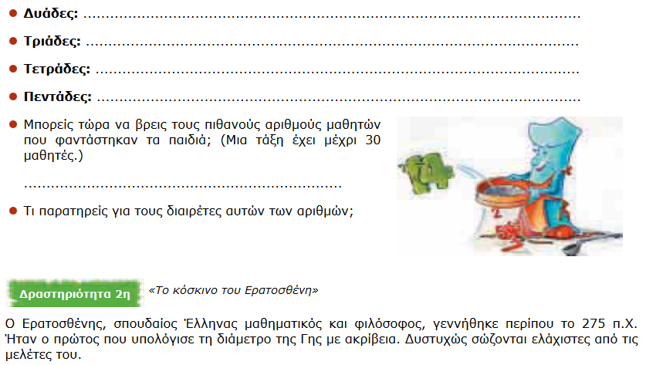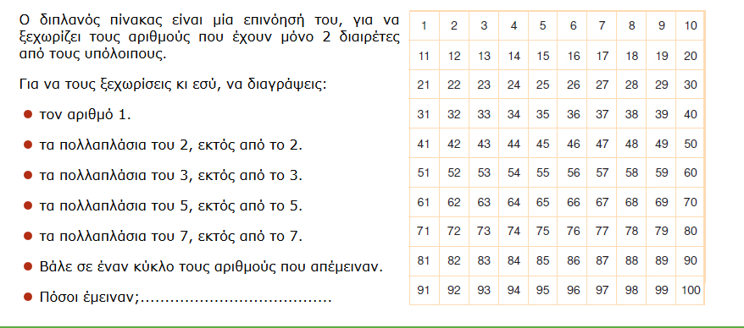

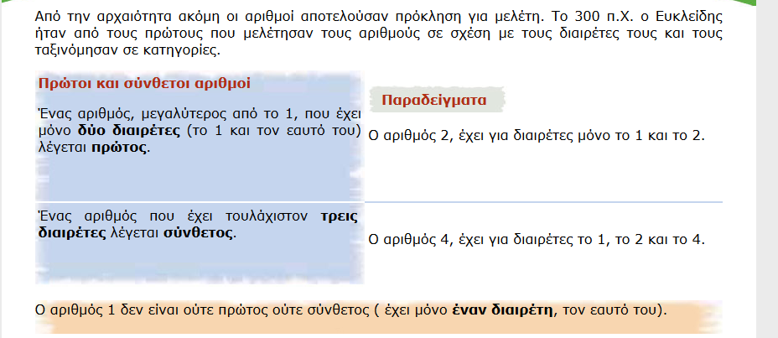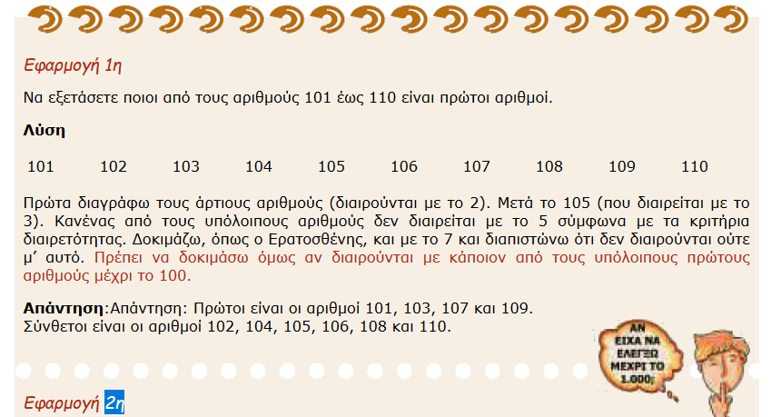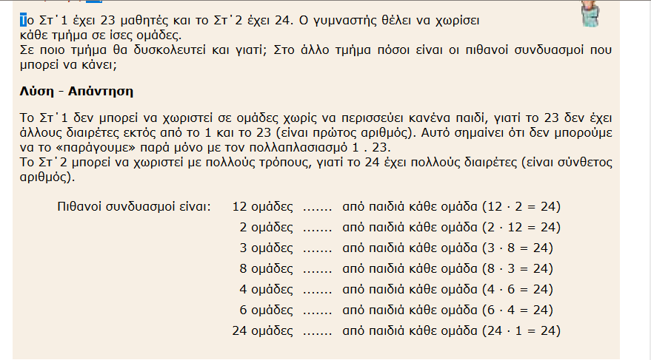

**ΕΡΓΑΣΙΕΣ**

**1.Βρείτε ποιοι από τους παρακάτω αριθμούς είναι πρώτοι και ποιοι σύνθετοι (με τη βοήθεια των κριτηρίων διαιρετότητας):**

|  |  |  |  |  |  |  |
| --- | --- | --- | --- | --- | --- | --- |
| Διαιρέτες | 101 | 107 | 109 | 121 | 180 | 231 |
| 2 |  |  |  |  |  |  |
| 3 |  |  |  |  |  |  |
| 5 |  |  |  |  |  |  |
| 7 |  |  |  |  |  |  |
| 11 |  |  |  |  |  |  |

Πρώτοι:

Σύνθετοι:

**2.Παρουσιάστε τον κάθε αριθμό ως γινόμενο δυο παραγόντων ( ο ένας παράγοντας να είναι πρώτος αριθμός):**

210= 2 X 105 54= 69= 75=

90= 150= 175= 300=